Identifikace vzdělávacího materiálu | VY_62_INOVACE_FG.9.r.03 EU OP VK
Škola, adresa | ZŠ Smetanova 1509, Přelouč
Autor | Mgr. Blanka Prokopová
Období tvorby VM | září 2012
Ročník | 9.
Předmět | Finanční gramotnost
Název, anotace | Výpočet slev  Žáci se učí rychle reagovat na nabízené slevové akce, slevu si vypočítat a rozhodnout se o její „výhodnosti“.



- Jak si rychle v obchodě spočítat svoji slevu? Postupy, které rychle zvládneš i bez kalkulačky přímo v obchodě, si ukážeme na několika úlohách:

- Dnes 10% sleva na nezlevněné zboží.
10% z jakékoliv ceny spočítáš velmi snadno. Slevu ti udává cena zboží vydělená deseti.
Jestliže kupuješ boty za 1 500 Kč, pak 10% z této částky je 1 500 : 10 = 150 Kč. Koupí takto zlevněného zboží ušetříš 150 Kč a výsledná cena bot bude
1 500 – 150 = 1 350 Kč.

- 20% sleva na nábytek
Při základním výpočtu slevy 20% použijeme slevu 10%, pouze výsledek vynásobíme dvěma.
Jestliže kupuješ sedací soupravu za 32 000 Kč, výpočet slevy 20% je následující:
sleva 10% 32 000 : 10 = 3 200 Kč
Sleva 20% 3 200 . 2 = 6 400 Kč
Výsledná cena tedy bude 32 000 – 6 400 = 25 600 Kč.

- Sleva 25% na zboží podzimní kolekce
Pokud je zboží zlevněno o 25%, je zlevněno o čtvrtinu své ceny. Slevu tedy spočítáš tak, že původní cenu vydělíš čtyřmi.
Jestliže kupuješ kalhoty za 1 600 Kč, sleva 25% je 1 600 : 4 = 400 Kč. Cena po slevě bude 1 600 – 400 = 1 200 Kč.

- Totální výprodej, sleva 50% na vše
Sleva 50% znamená, že zboží koupíš za polovinu původní ceny.
Svetr, který stál původně 860 Kč, bude po slevě 50% stát 860 : 2 = 430 Kč.

- Obecný výpočet slevy
Sleva 15% - původní cena vynásobena 0,15
Původní cena zboží je 320 Kč, slevu 15% spočítáš: 320 . 0,15 = 48 Kč

Sleva 23% - původní cena vynásobena 0,23
Původní cena je 1 200 Kč, slevu 23% spočítáš: 1 200 . 0,23 = 276 Kč

- Obecný výpočet ceny po slevě
Sleva 35% - cena po slevě = původní cena vynásobena 0,65 (100% - 35% = 65%)
Původní cena zboží je 700 Kč, cenu po slevě 35% spočítáš 700 . 0,65 = 445 Kč

Sleva 22% - Původní cena zboží je 1 000 Kč, cenu po slevě 22% spočítáš
1 000 . 0,78 = 780 Kč (100% - 22% = 78%)

- Vyzkoušej si rychlé výpočty na následujících příkladech:


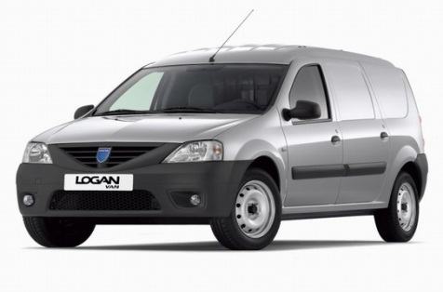

-24%

Původní cena 499 Kč, 4 000 Kč, výprodej, sleva 50% Užij si týden slev!
nyní sleva 24%! 75 000 Kč, sleva 10%


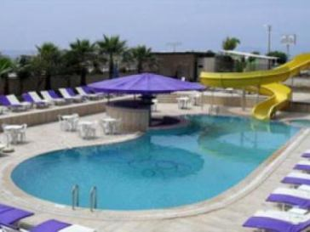

13 490 Kč Zimní bunda: původní cena 2 400 Kč!
VĚRNÍ KLIENTI 5%: pokud jste s pořádající CK
cestovali již 1x, získáváte slevu 5% ze základní
katalogové ceny zájezdu, která již zahrnuje
povinné příplatky

- Pracuj s internetem a vyhledej několik slev. Můžeš pro každou z nich najít nějaké obecné
Označení? Proč je obchodník poskytuje? Doplň do tabulky:

konkrétní sleva | druh slevy | proč ji obchodník poskytuje

Zdroj obrázků [online, cit. 17. 9. 2012]. Dostupné z:
http://www.tchibo.cz/discount-Women
http://www.sconto.cz/cz/vyprodej
http://www.google.cz/imgres?q=auto&num=10&hl=cs&biw=1366&bih=565&tbm=isch&tbnid=Ga8h9zzTDmwL5M:&imgrefurl=http://znackoveobleceni-verysek.webnode.cz/firemni-auto/&docid=VhKO3hIUicJCGM&imgurl=http://files.znackoveobleceni-verysek.webnode.cz/200000012-694be6a451/firemn%2525C3%2525AD%252520auto%2525201.jpg&w=543&h=377&ei=Fl1RUKWEBdHgtQbe1IGQDQ&zoom=1&iact=hc&vpx=555&vpy=276&dur=5089&hovh=187&hovw=270&tx=140&ty=136&sig=110158144285545830241&page=1&tbnh=146&tbnw=211&start=0&ndsp=10&ved=1t:429,r:7,s:0,i:135
http://hotel.invia.cz/turecko/alanya/ideal-beach/tour-473590/?id=37886763
http://www.o2extravyhody.cz/cz/detail/vyhody-c_and_a-sleva_25_na_1_kus_dle_vlastniho_vyberu_v_1.html

